Název školy: Základní škola Chomutov, Písečná 5144
Název materiálu: VY_12_INOVACE_31_VLADIMIR_VYSOCKIJ_nk1
Číslo projektu: CZ 1.07/1.4.00/21.3355
Autor: Mgr. Naděžda Kloubová
Datum tvorby: 01. 09. 2012
Cílový ročník: sedmý
Vzdělávací oblast/obor/okruh: Český jazyk a literatura
Klíčové slovo: ironie, sarkasmus
Anotace: Tento pracovní list seznámí žáky s ruským básníkem a písničkářem Vladimirem Vysockým. Dále se seznámí s uměleckými prostředky ironií a sarkasmem, které Vysockij používá ve svých básních.

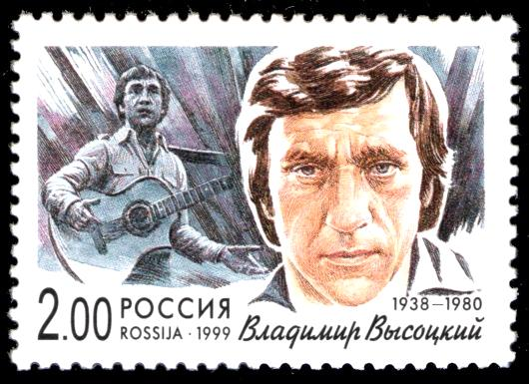
Vladimir Vysockij (1938 – 1980)
- ruský herec, básník a zpěvák
- ve svých básních je rebelem, buřičem i vůdcem národa, dodával lidem odvahu
- užívá ironii a sarkasmus
  - ironie – úmyslné vyjádření protikladem, výsměch
  - sarkasmus – pohrdání, jízlivost
- miloval Rusko a lidi
- jeho písně u nás zpívají např. Jaromír Nohavica nebo Radůza
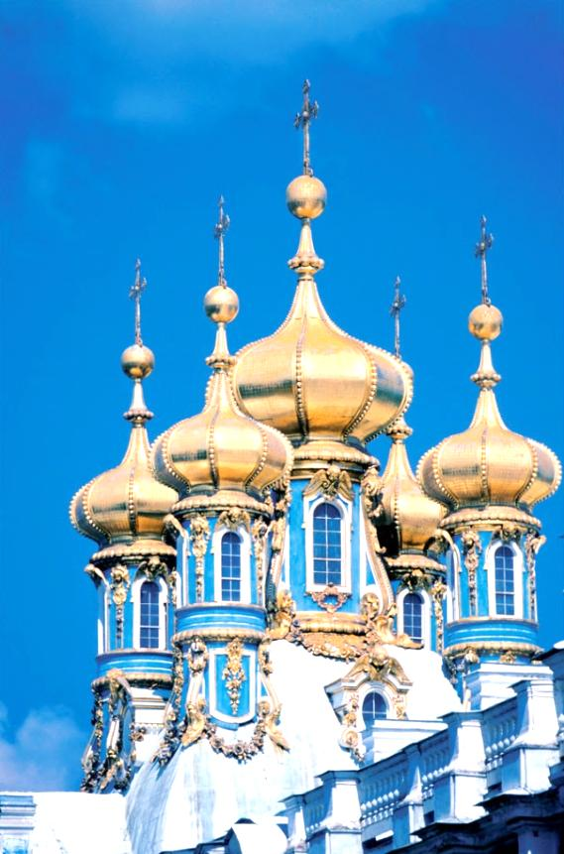
Ukázka z básně Píseň o Rusku ze sbírky Nepiju sám
Jako když se zachvívá
sedm strun a zaznějí.
To mi jen pták Ohnivák
zas dává naději.
Hlaholem zuřivým nebo veselým,
kterej k modrýmu nebi vystřelí,
měděný zvony zněj ze zvonic.
Ryzím zlatem se pokrejvaj v Rusku kostely,
aby pánbíček všímal si víc…
Vídám zemi do pohádek vrostlou docela,
tu zem záhadnou, zem obrovitou,
jak je slaná, jak je hořkosladká, kyselá,
zlatá žitem, modrá vodou pramenitou.
Bahno je žírný dost, aby mlaskalo,
koně se po břicha ploužej v něm,
ale vláčej mě dál zemí ospalou,
ochablou, odulou věčným snem.
Básnické sbírky
Melodie, Úsvit, Klíč, Sputnik

Otázky k tématu Vladimir Vysockij:
Čím byl Vladimir Vysockij?
Z jaké země V. Vysockij pocházel?
Vysvětli stručně pojem ironie:
Vysvětli stručně pojem sarkasmus:
Najdi v ukázce ironii:
Které další básnické sbírky V. Vysockij napsal?
Kdo u nás zpívá jeho písně?

Zdroje:
[1] Vlastní tvorba
[2] Ruská poštovní známka, V. Vysockij, 1999. In: Wikipedia: the free encyclopedia [online]. San Francisco (CA): Wikimedia Foundation, 2007-10-07 [cit. 2012-09-10]. Dostupné z: http://upload.wikimedia.org/wikipedia/commons/8/87/Russia_stamp_V.Vysotsky_1999_2r.jpg
[3] Ilustrace: www.office.microsoft.com, 10. 09. 2012
[4] VYSOCKIJ, Vladimir. Nepiju sám. Vyd. v Dokořán 2. Překlad Milan Dvořák. Ilustrace Pavel Růt. Praha: Dokořán, 2007, 83 s. Mocca. ISBN 978-80-7363-168-0.

VYSOCKIJ, Vladimir. Nepiju sám, s. 8 – 9

